

[Datum]

Sehr geehrte/r [Anrede / Name],

in diesem Jahr findet am 18. November im Rahmen der Initiative „Wir lesen vor – überall & jederzeit“ von DIE ZEIT und der Stiftung Lesen mit dem Partner Deutsche Bahn AG zum zweiten Mal ein bundesweiter Vorlesetag statt. Die Aktion steht unter dem Motto „Große für Kleine“. Dahinter steht die Idee, dass ältere Schüler ihre ehemaligen Kindergärten oder Grundschulen bzw. andere Einrichtungen in ihrer Nähe besuchen und dort jüngeren Kindern vorlesen. So soll bei möglichst vielen Kindern in ganz Deutschland die Lust am Lesen geweckt werden.

Ich möchte gern an dieser Aktion teilnehmen und mich hiermit als Vorleser anbieten. Für mich [als ehemaliges Kindergartenkind/ ehemaliger Schüler des/der] [Name der Einrichtung] wäre es besonders schön, wenn ich meine Begeisterung für das Lesen bei Ihnen an jüngere Kinder weitergeben könnte.

Geben Sie mir doch bitte Bescheid, ob es möglich ist, bei Ihnen vorzulesen. Falls Sie sich positiv entscheiden, ist es für mich wichtig zu wissen, wie alt meine Zuhörer sein werden, damit ich einen geeigneten Text aussuchen kann. Zudem müssten Sie mir bitte sagen, wie viel Zeit mir zum Vorlesen zur Verfügung steht und um welche Uhrzeit die Veranstaltung am besten stattfinden sollte.

Über Ihre Zusage würde ich mich sehr freuen. Für Ihre Fragen stehe ich unter [Telefonnummer] jederzeit gerne zur Verfügung.

Mit freundlichen Grüßen

[Vorname / Name]
[Schule / Klasse]









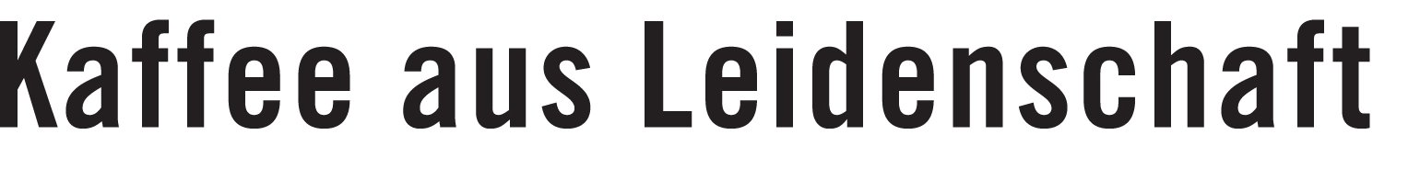
Partner von „Große für Kleine“: Partner der Initiative:

